

信息安全课程
实验报告

学 院： | 计算机学院
专业班级：
指导教师：
学 号：
学生姓名：

2020年7月

实验三 应用安全

5.1实验目的

（1）学会安装常见的Web防火墙，简单分析攻击日志
5.2实验要求
（1）使用Linux系统；
（2）如果使用虚拟机，选择下列其中一个WAF或者挑选自己熟悉的WAF搭建成功并且测试
- ModSecurity
- OpenRasp
（3）截图实验关键步骤；
（4）回答思考题；

5.3实验原理

ModSecurity介绍
ModSecurity是一个免费、开源的Apache模块，可以充当Web应用防火墙(WAF)。ModSecurity是一个探测入侵并阻止的引擎.它主要是用于Web应用程序所以也可以叫做Web应用程序防火墙.ModSecurity的目的是增强Web应用程序的安全性和保护Web应用程序，避免遭受来自已知与未知的攻击。
OWASP是一个安全社区，开发和维护着一套免费的应用程序保护规则，这就是所谓OWASP的ModSecurity的核心规则集(即CRS)。我们可以通过ModSecurity手工创建安全过滤器、定义攻击并实现主动的安全输入验证。
ModSecurity是基于规则匹配来检测是否是恶意行为。
OpenRASP介绍
OpenRASP 是一个百度安全旗下的免费开源安全项目，全称应该是：Opensource Runtime Application Self-Protection 开源实时程序自保护系统。它隶属于百度 OAESE 智能终端安全生态联盟，是其中五大开放技术之一。
Gartner 在2014年提出了运行时应用自我保护技术的概念，即对应用服务的保护，不应该依赖于外部系统；应用应该具备自我保护的能力。OpenRASP 是该技术的开源实现，它改变了防火墙依赖请求特征来拦截攻击的模式。对于注入类的漏洞，我们可以识别用户输入的部分，并检查程序逻辑是否被修改。
OpenRASP是基于攻击动作来判断是否是恶意行为。

5.4 实验相关资源
实验环境：
Kali（Debian）或者Centos7或者docker
相关资源：
下面这个项目收集整理了非常全面的WAF相关技术，其中包括WAF的简介、如何识别WAF、常见WAF的指纹识别方法、绕WAF的测试技术、已知WAF的绕过方法、如何用工具绕WAF以及一些参考链接等
- https://github.com/0xInfection/Awesome-WAF
ModSecurity
- How to Configure ModSecurity on Apache：https://www.linode.com/docs/web-servers/apache-tips-and-tricks/configure-modsecurity-on-apache/
- ModSecurity的wiki： https://github.com/SpiderLabs/ModSecurity/wiki
- CRS：https://coreruleset.org/

OpenRASP
- 百度安全的 OpenRASP 项目，究竟是什么：https://www.freebuf.com/column/167166.html
- https://rasp.baidu.com/beta-doc/install/software.html
- https://rasp.baidu.com/doc/
5.5 实验步骤
5.5.1 安装lamp，搭建Web服务
Kali 已经安装好了apache2 和 php 7.3.1，不需要安装lamp，可以跳到5.5.2 配置WAF步骤。
Kali web root 目录是 /var/www/html
systemctl start apache2 #启动Apache服务
systemctl status|start mysql #启动Mysql服务，这次实验不需要使用mysql

5.5.2 安装WAF（ModSecurity）
安装ModSecurity
sudo apt-get install libapache2-mod-security2
systemctl restart apache2
apt-cache show libapache2-mod-security2

配置ModSecurity规则
修改默认的modsecurity.conf-recommended 文件为 modsecurity.conf
mv /etc/modsecurity/modsecurity.conf-recommended /etc/modsecurity/modsecurity.conf
下复制crs规则到ModSecurity配置目录下

cd owasp-modsecurity-crs
mv crs-setup.conf.example /etc/modsecurity/crs-setup.conf
然后编辑/etc/apache2/mods-available/security2.conf，导入CRS规则
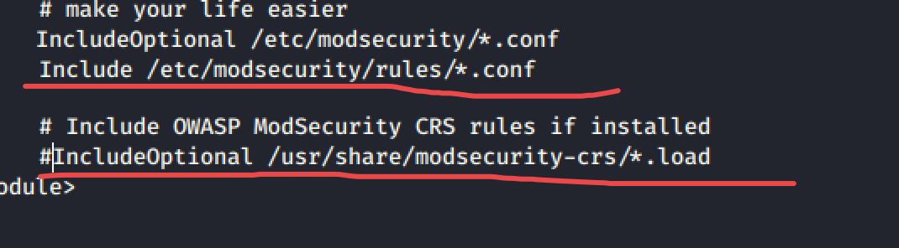

这时候我们安装配置好ModSecurity了，但默认ModSecurity只是监听和记录日志。并不会拦截攻击行为，要在/etc/modsecurity/modsecurity.conf 文件修改配置选项SecRuleEngine 为 on。
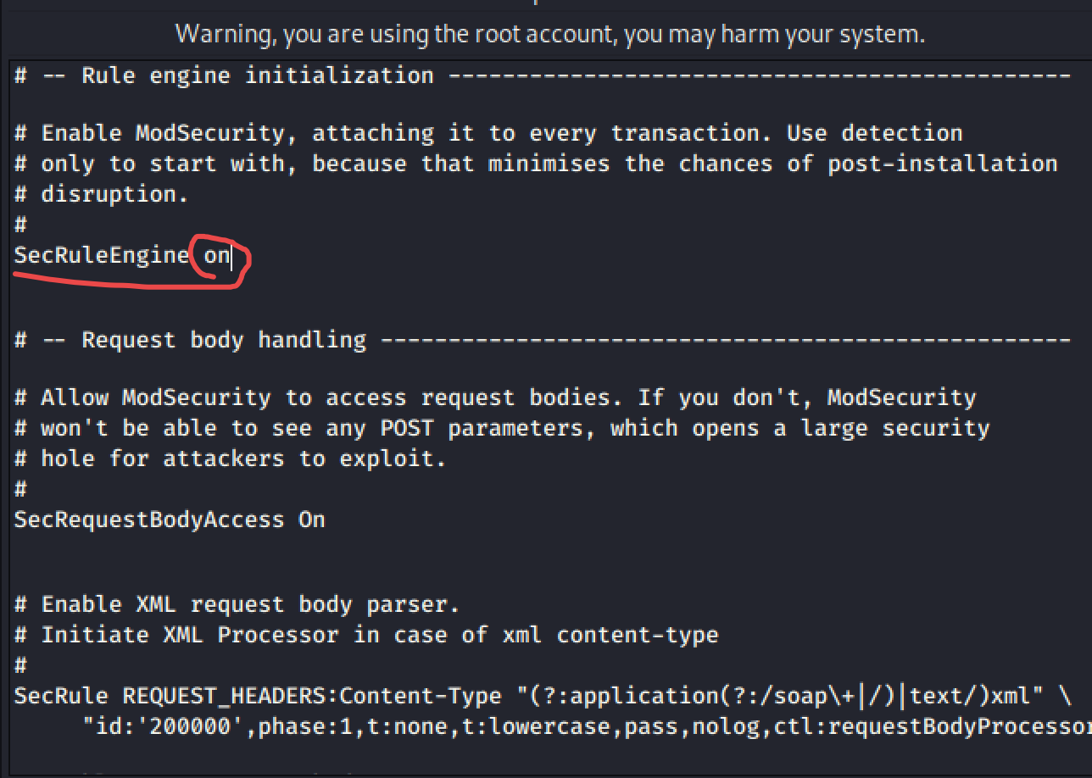

SecRuleEngine 有三种设置，
- on 表示启动ModSecurity，会检测并阻止对服务器的攻击行为
- off 表示关闭ModSecurity
- DetectionOnly 表示仅监听和记录到日志，不拦截攻击动作

重启一下Apache使配置生效
systemctl restart apache2

5.5.3 测试
在 /var/www/html/ 目录下创建index.php文件，文件内容如下
<?php
eval($_GET['id']);
?>
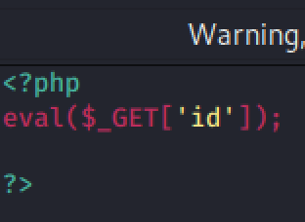

php代码以<?php 开头，以 ?> 结尾，
$_GET['id'] 作用是获取get请求id参数的内容
eval()函数可以执行任意PHP代码，所以第二行代码意思就是把hack参数的内容当做php代码执行

先修改/etc/modsecurity/modsecurity.conf 文件的SecRuleEngine 为DetectionOnly ，重启Apache服务
在Windows 10 浏览器访问Kali的IP地址，通过hack参数执行系统命令 hack=system('whoami') ，看到成功执行了whoami命令，显示当前用户名
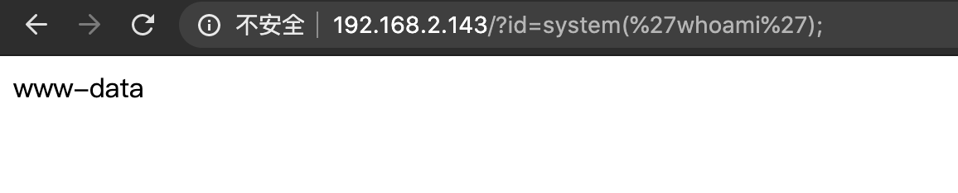

然后再修改SecRuleEngine为 on，重启Apache服务。
执行命令，hack=system('whoami')
可以看到我们的攻击被阻止了
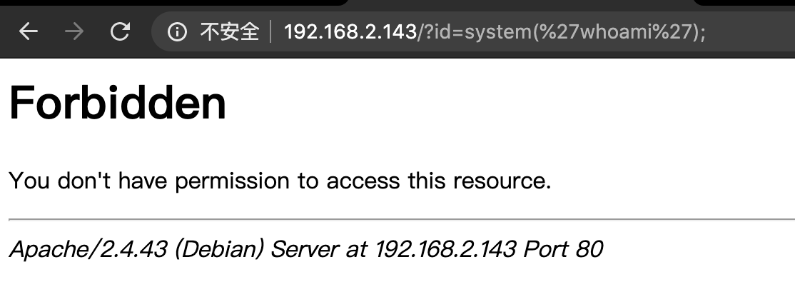

运行下面命令，查看被记录的攻击日志
tail /var/log/apache2/error.log
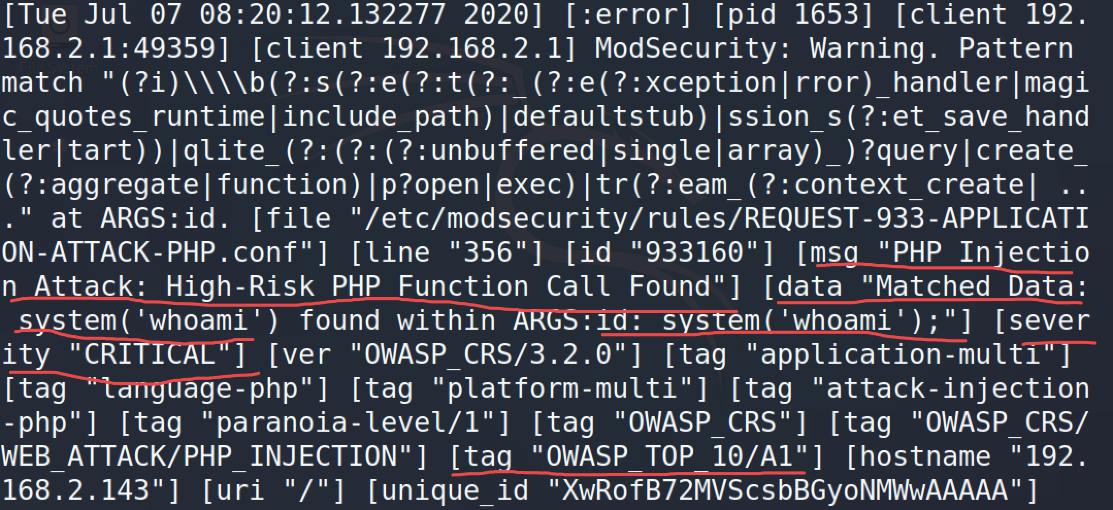

1. [msg "PHP Injection Attack: High-Risk PHP Function Call Found"] ：说明是PHP注入攻击
2. [data "Matched Data: system('whoami') found within ARGS:hack: system('whoami');"]：说明攻击payload是 system('whoami')
3. [severity "CRITICAL"] ：说明安全等级为严重
4. [tag "OWASPTOP10/A1"]：说明可能是owasp top 10 A1 注入漏洞
5. [uri "/"]： 说明攻击利用的文件是index.php

思考题
（1）ModSecurity 和 OpenRASP 有什么区别？
答：ModSecurity和OpenRASP都是用于web服务器入侵检测的。ModSecurity的检测基于规则匹配，利用OWASP社区的CRS规则来匹配进入的数据包里是否有敏感数据；OpenRASP则是基于攻击行为来检测，即相当于首先进来不拦截，如果动态检测到执行危险函数等攻击行为时再拦截。

（2）你觉得WAF未来的发展方向有什么，可以畅所欲言？
未来的waf我认为会朝着云waf方向发展，目前可能比较多的还是站点自行下载配置waf，而未来随着云服务的发展，势必会带来高效的云waf技术，减轻服务器端自行的配置的工作量，同时审计工作也可交由云waf来实现，减轻运维人员的压力。
（3）自己测试出绕过WAF的payload（选做）
本实验下载的waf没测出能绕过的payloa

